ОТЧЕТ
О ПРОВЕДЕНИИ В МОУСОШ № 7 г.о.КОХМА
ВСЕМИРНОГО ДНЯ ЗДОРОВЬЯ.

Всемирный день здоровья отмечается ежегодно 7 апреля в день создания в 1948 году Всемирной организации здравоохранения. За время, прошедшее с того исторического момента, членами Всемирной организации здравоохранения (ВОЗ) стало 191 государство мира.
Ежегодное проведение Дня здоровья вошло в традицию с 1950 года. Мероприятия Дня проводится для того, чтобы люди могли понять, как много значит здоровье в их жизни. А здравоохранительные организации призваны решить вопрос, что им нужно сделать, чтобы здоровье людей во всем мире стало лучше.
Каждый год Всемирный день здоровья посвящается глобальным проблемам, стоящим перед здравоохранением планеты и проходит под разными девизами.
Мы тоже решили провести 7 апреля единый День здоровья по девизом «Улыбайся смолоду, быть здоровым – здорово!».
Быть здоровым в жизни важно!
Всё встречаем мы отважно.
И болезни, и преграды.
Быть здоровым – так и надо!
Улыбайся смолоду, быть здоровым – здорово!

Во всех классах прошли мероприятия, посвященные формированию навыков здорового образа жизни.
Класс  (классный руководитель) | Название мероприятия | Краткое содержание | Фотоотчет
1 «а»  (Волкова О.М.) | Классный час «Если хочешь быть здоров!» и «Веселые старты!» | Цель: формирование здорового образа жизни; разъяснение необходимости заботы о своем здоровье; сплочение детского коллектива.  В процессе беседы дети выясняли необходимость заботы о здоровье.  Мультимедийная презентация рассказала о правилах и способах укрепления здоровья.  В конце занятия дети участвовали в спортивных соревнованиях «Веселые старты!» | 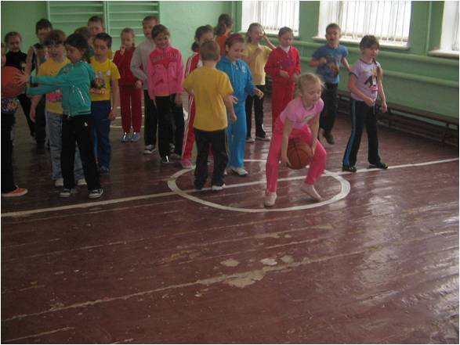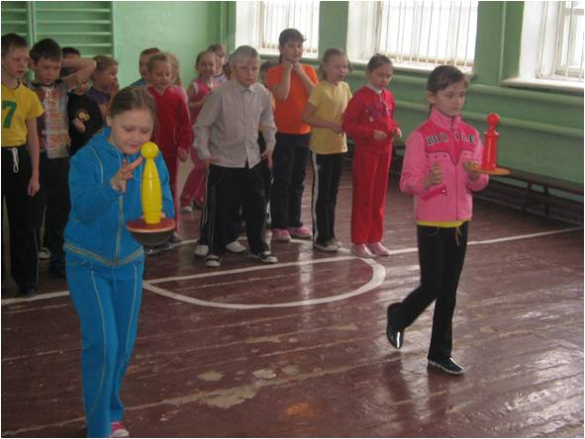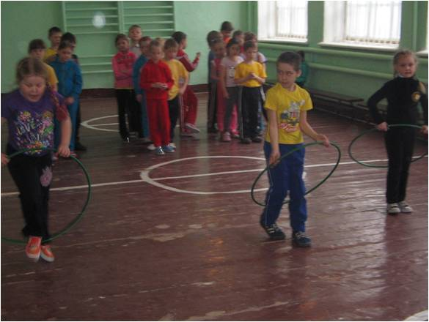
1 «б»  (Острикова Н.Л.) | Классный час и спортивный праздник. | Цель проведения мероприятия: формирование валеологических компетенций детей.  Ребята на классном часе узнали почему 7 апреля отмечается Всемирный день здоровья, вспоминали пословицы о здоровье, сочиняли стихи и в заключении классного часа исполнили гимн спорту. Подводя итоги, сделали вывод, что здоровье – самое дорогое, что есть у человека, бережное отношение к здоровью нужно воспитывать с детства.  Здоров будешь – все добудешь  Быть здоровым – это классно!  Чувствовать себя прекрасно.  Каждый день и каждый час  Может каждый ведь у нас!  Гимн спорту  (на мотив песни “Солнечный круг”)  Славный наш друг!  Верный наш друг!  Спорт помогает нам в жизни  С ним мы идем  Не устаем  Спорту мы славу поем.  Припев:  Пусть нам спорта мгновенья,  Дарят радость движения,  И душе вдохновение  Пусть всегда дарит спорт! В школе родной,  Дружной семьей  Вместе решаем проблемы,  Дружно живем,  Песни поем,  О спорте своем дорогом! | 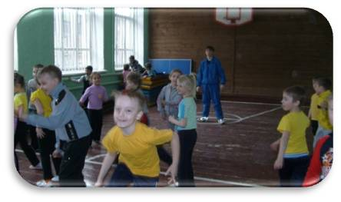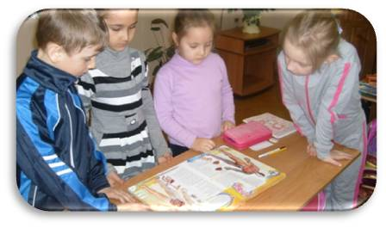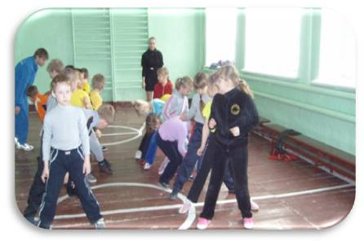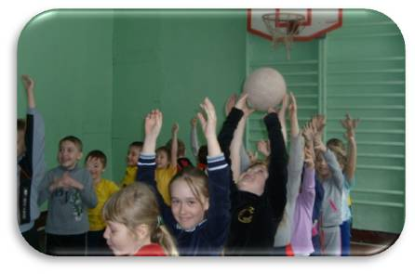
2,3 (Васильева Г.В., Виноградова Т.В.) | Классный час «Скуку, простуду, безделье меняем на бодрость, здоровье, веселье». | Цель: Воспитывать у учащихся стремление вести здоровый образ жизни: соблюдать режим дня, необходимость правильно питаться, развивать двигательную активность.  В ходе занятия дети учились составлять режим дня. Они пришли к выводу, что режим дня – это правильная организация и распределение по времени сна, отдыха, питания, труда.  Мы знаем время растяжимо,  Оно зависит от того,  Какого рода содержимым  Вы заполняете его.  Ученики знакомили одноклассников с пословицами о здоровье.  А закончилось занятие весёлыми эстафетами в спортивном зале. Дети показали, как они умеют скакать через скакалку, бегать, прыгать. Ребята получили заряд энергии на новую учебную четверть. | 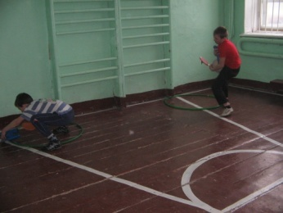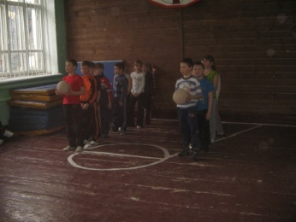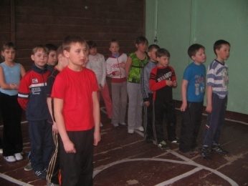
4 (Вялкова Н.Г.) | «Береги здоровье смолоду». | Цель: воспитание бережного отношения к своему здоровью, потребности вести здоровый образ жизни.  В начале урока ребята посмотрели фильм «Здоровье начинается дома», из которого узнали, что дома нас подстерегают разные опасности: микробы на немытых фруктах и овощах, насекомые, которые приносят в дом микробы, табачный дым, оставленный курящим человеком и другие. Фильм рассказал ученикам, какие болезни могут возникнуть у людей в результате попадания микробов внутрь организма. После обсуждения фильма ребята пришли к выводу, что здоровье человека зависит от него самого.  Далее школьники работали в группах. Они выясняли, что же нужно делать, чтобы быть здоровым. Каждая группа сформулировала свои правила. Если хочешь быть здоров …  - Делай по утрам зарядку.  - Принимай душ или делай обтирание.  - Чисти зубы дважды в день.  - Регулярно проветривай помещение, в котором ты живёшь.  - Мой руки перед едой.  - Тщательно мой фрукты и овощи, употребляемые в пищу.  Далее ребята выполнили тест «Наше питание», который помог им выяснить: какие продукты наиболее полезны для нашего организма, и составили меню на завтрак, обед и ужин.  В конце урока ученики сделали вывод: каждый человек должен беречь своё здоровье. Болезни легче предупредить, чем лечить. Для этого надо соблюдать правила личной гигиены и вести здоровый образ жизни.
5 (Ермоленкова И.В.) | Классный час по здоровью «Питание и здоровье». | «Я здоровье берегу, сам себе я помогу»  Цель классного часа: сформировать представление о значении питания в жизни человека; дать понятие о группах веществ: белки, жиры, углеводы, витаминах и их роли в жизни человека; формировать коммуникативные навыки: развивать любознательность, расширять кругозор; воспитать чувство ответственности за свое здоровье.  На классном часе мы с ребятами много рассуждали на тему: Зачем человек ест? Объяснили пословицу «Дерево держится своими корнями, а человек пищей». Рассмотрели на слайде как питаются разные животные, и как правильно происходит питание у человека. Ученики отгадали загадки о продуктах, которые потребляем в пищу. Вспомнили молочные продукты, поиграв в игру «угадай-ка» (называешь молочный продукт, а сосед – другой молочный продукт: всего вспомнили 20 продуктов). Из всего вышесказанного ребята сделали вывод, что питание должно быть умеренным и разнообразным. В течение урока ученики узнали о важных веществах в продуктах, отгадали кроссворд о витаминах и учитель рассказал какие витамины содержаться в продуктах и как они влияют на человека. Ребята работали в парах, собирали пословицы и определяли полезные и не полезные продукты. В конце классного часа сформулировали «Золотые правила питания». | 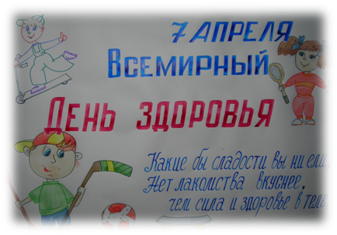
6-7 (Ненастьева О.Ю., Маркова Л.Л.) | Классный час на тему «Здоров будешь – всё добудешь». | Цель: формирование здорового образа жизни у школьников, профилактика вредных привычек  Задачи:  - Раскрыть учащимся понятие «здоровый образ жизни».  - Углубить у школьников понимание, что здоровье – важнейшая жизненная ценность для каждого человека.  - Научить учащихся принимать решения и действовать во благо своего здоровья и здоровья окружающих.  Начался классный час с беседы о необходимости вести здоровый образ жизни. Затем ребята сами сделали вывод о том, что же надо делать, чтобы быть здоровым, и вывели правила здорового образа жизни.  После этого учитель рассказала о вреде всеми любимого напитка – Пепси. Подробно остановились на его составляющих.  В следующем разделе классного часа речь шла о необходимости заниматься физической культурой. Ребята познакомились со спортсменами, достигшими высоких результатов в спорте, - уроженцами ивановской области. Это Андрей Терешин – мастер спорта по лёгкой атлетике, Андрей Груздев – мастер спорта международного класса по спортивному ориентированию, Елена Сохрякова – мастер спорта по конькобежному спорту, Марина Шпехт –мастер спорта международного класса по художественной гимнастике.  После этого между классами была организована игра.  Первый конкурс «Девиз». Ребятам предстояло сочинить девиз своей команды, и в нем должно обязательно присутствовать слово, которое сейчас вытянул капитан. Были предложены слова чистота и спорт.  Второй конкурс «Синонимы». Необходимо было подобрать синонимы к словам закаляться и бегать.  Третий конкурс блицтурнир. В ходе его ребята отвечали на весёлые вопросы, связанные со здоровым образом жизни и отгадывали загадки на эту же тему.  И последний конкурс – кроссворд.  По результатам игры первое место занял 7 класс. | 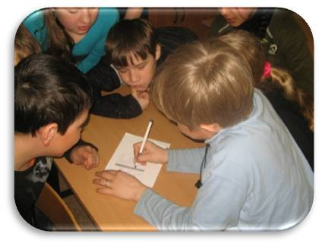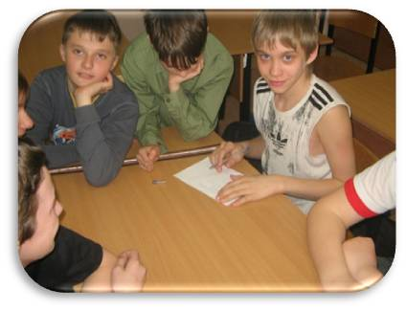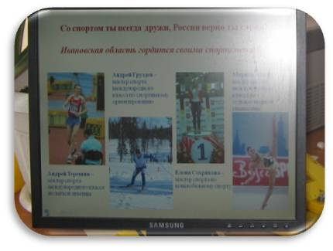
8 (Серякова Т.И.) | «Береги здоровье смолоду» - презентация с элементами беседы. | В классе прошла беседа, сопровождающая мультимедийной презентацией. Были рассмотрены история возникновения Всемирного дня здоровья, а так же основные факторы, ослабляющие здоровье подростков и были выработаны ПРАВИЛА ЗДОРОВОГО ОБРАЗА ЖИЗНИ:  1)Против сигарет  2)Против наркотиков.  3)Против алкоголя.  4)Больше заниматься спортом.  5)Правильное питание.  6)Свежий воздух.  7)Соблюдать режим дня.  8) Меньше сидеть за компьютером.  9)Хорошее настроение. | 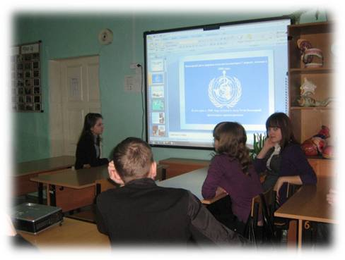
9 «а», 9 «б» (Напалкова И.А., Зуева С.В.) | Соревнования по общей физической подготовке среди учащихся 9-х классов. | Цели и задачи.  1. Способствовать формированию потребности самосовершенствования, самовыражения, самореализации.  2. Определение уровня физической подготовленности учащихся 9-х классов.  3. Популяризация здорового образа жизни.  В начале мероприятия ученикам рассказали об истории создания данного праздника. Далее прошли соревнования по ОФП. Это очень увлекательные и полезные во всех смыслах состязания. И хотя акцент не делается на выигрыш, но страсти бушуют как на соревнованиях. Для большинства главным стимулом является первое место, и именно это делает состязания более азартными. В этот раз наиболее удачными, быстрыми и ловкими оказались участники 9 «а» класса. Очень дружная и целеустремленная команда показала лучший результат по сумме всех туров. | 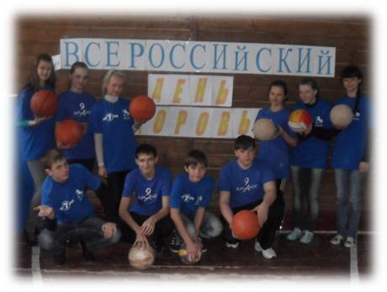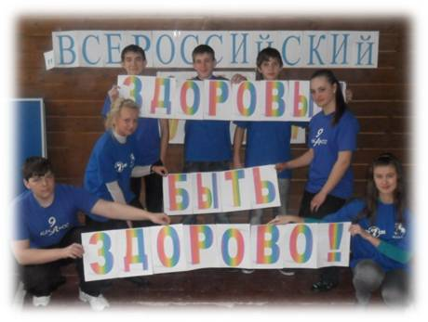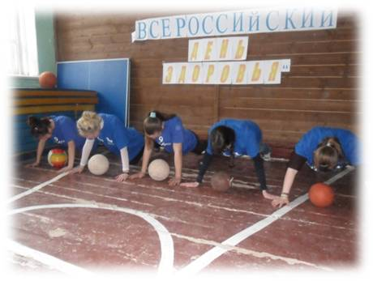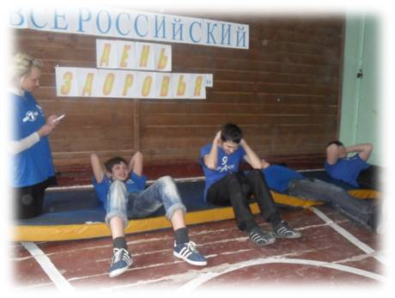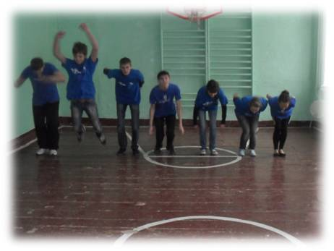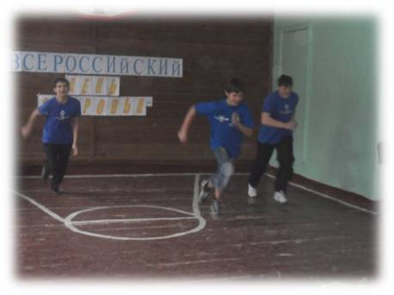
10-11 (Казимирская Г.Б., Михайлов А.В.) | Классный час «Спорт в моей жизни». | Классный час готовили заранее ученики Чесноков Андрей (11 класс), Краснов Яков (11 класс), Соловьёв Сергей (11 класс) и Горбунов Михаил (10 класс). Ребята рассказали о видах спорта, которыми они занимаются: бокс, борьба джиу-джицу, лыжный бег. Ученики заранее подготовили презентации, рассказали о своих спортивных достижениях и о роли спорта в их жизни. Чесноков Андрей показал на конкретном примере, как применить полученные навыки, если на тебя нападает противник сзади.  По итогам классного часа все сделали выводы, что спорт – это жизнь и здоровье. | 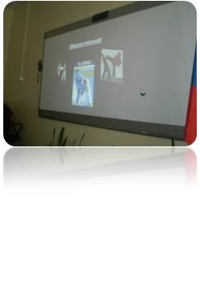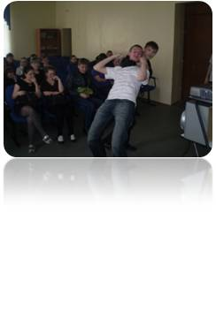
ВОЛОНТЕРЫ | Областной форум «Здоровое поколение».  Круглый стол в МОУ СОШ № 5 г.о.Кохма. | 7 апреля 2011 года в спортивном комплексе «Олимпия» проходил областной форум «Здоровое поколение».  Шесть волонтеров из нашей школы во главе с учителем физической культуры Зуевой С.В. посетили этот праздник. На форуме были организованы работы различных площадок: мастер-класс по настольному теннису, мастер-класс по альпинизму, мастер-класс по волейболу, спортивная комбинированная эстафета для семейных команд. На площадке автодрома проводились презентации волонтерских отрядов, созданных на базе школьных кабинетов здоровья. На плазменных панелях демонстрировались видеоролики «Здоров по собственному желанию», а на столах представлены буклеты и разработки спортивных мероприятий. Для участников форума была организованна музыкальная зарядка-разминка и фитнес-марафон. Ребята могли покататься на коньках, роликах и подкрепиться витаминными коктейлями и пирожными, которые были представлены спонсорами данного форума. Всё мероприятие проходило очень весело, задорно и оставило положительные эмоции.  Члены Капитанского Совета школы стали участниками круглого стола, посвященному здоровью школьников. Ребята рассказали, что в школе действует комиссия по культуре и спорту, в которую вошли ребята, увлекающиеся спортом и желающие проводить и оказывать помощь в проведении спортивных мероприятий. Они подготовили для участников круглого стола отчет о проделанной работе, подарили буклеты присутствующим и видеоролик. | 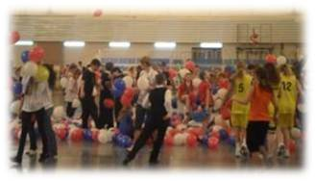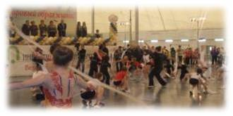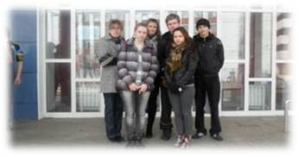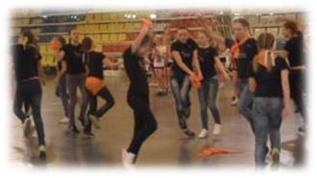
3-11 | Конкурс буклетов и агитационных листовок. | Для 3-11 классов был объявлен конкурс агитационных листовок и буклетов «Мы за Здоровый образ жизни», ребята активно приняли участие в этом конкурсе, получились красочные листовки и буклеты с полезной информацией. Лучшие буклеты оформили учащиеся 9-х классов. Их творение было представлено на конкурсе буклетов в «Олимпии» и на круглом столе в МОУ СОШ № 5 г.о.Кохма. | 